

গণপ্রজাতন্ত্রী বাংলাদেশ সরকার

অধ্যক্ষ, শেখ হাসিনা মেডিকেল কলেজ, হবিগঞ্জ
এবং
মহাপরিচালক, স্বাস্থ্য শিক্ষা অধিদপ্তর
এর মধ্যে স্বাক্ষরিত

বার্ষিক কর্মসম্পাদন চুক্তি

জুলাই ১ , ২০২৪ – জুন ৩০, ২০২৫

সূচিপত্র

বিষয় | পৃষ্ঠা সংখ্যা
দপ্তর/ সংস্থার কর্মসম্পাদনের চিত্র | ০৩
প্রস্তাবনা | ০৫
সেকশন ১ : দপ্তর/ সংস্থার রুপকল্প (Vision), অভিলক্ষ্য ( Mission),  কর্মসম্পাদনের ক্ষেত্র ও কার্যাবলি | ০৬
সেকশন ২ : দপ্তর/ সংস্থার বিভিন্ন কার্যক্রমের চুড়ান্ত ফলাফল/ প্রস্তাব  (Outcome/ Impact) | ০৭
সেকশন ৩ : কর্মসম্পাদনের পরিকল্পনা | ০৮
সংযোজনী ১ : শব্দসংক্ষেপ (Acronyms) | ১২
সংযোজনী ২ : কর্মসম্পাদন ব্যবস্থাপনা ও প্রমাণক | ১৩
সংযোজনী ৩ : অন্য অফিসের সাথে সংশ্লিষ্ট কর্মসম্পাদন সূচকসমূহ | ১৪
সংযোজনী ৪-৮: সংস্কার ও সুশাসন মূলক কার্যক্রমের বাস্তবায়ন  সংক্রান্ত কর্মপরিকল্পনাসমূহ | ১৫

শেখ হাসিনা মেডিকেল কলেজ, হবিগঞ্জ মেডিকেল কলেজের কর্মসম্পাদনের সার্বিক চিত্র
(Overview of the performance of Sheikh Hasina Medical College, Habiganj)
সাম্প্রতিক বছরসমূহের (৩ বছর) প্রধান অর্জনসমূহঃ
একাডেমিক কার্যক্রমঃ
- বিভিন্ন ফেইজের শিক্ষকদের সন্তোষজনক পাঠদান এবং শিক্ষার্থীদের ঐকান্তিক প্রচেষ্টায় বিভিন্ন প্রফেশনাল পরীক্ষায় সাফল্যজনক ফল প্রাপ্তি।
- কোভিড ক্রান্তিকালীন সময়ে অনলাইনে শিক্ষা কার্যক্রম চলমান রাখা।
- সমন্বিত শিক্ষা কার্যক্রমের (Integrated teaching) মাধ্যমে যুগোপযোগী পাঠদান।
- শিক্ষার্থীদের শারীরিক ও মানসিক বিকাশে প্রয়োজনীয় পরিবেশ ও উপকরণ নিশ্চিতকরণ।
- কলেজের মেডিকেল এডুকেশন ইউনিটের তত্ত্বাবধানে সকল বিভাগের অংশগ্রহনে নিয়মিত সেমিনার এবং ওয়ার্কশপ আয়োজন করা।
- রিসার্চ মেথডলজি এবং টিচিং মেথডলজির উপরে প্রশিক্ষণ চলমান রাখা।
- শিক্ষক মন্ডলীর নিয়মিত কলেজ জার্নালে ,জাতীয় এবং আন্তর্জাতিক জার্নালে প্রকাশনা নিশ্চিতকরণ।
সেবা সংক্রান্তঃ
- কোভিড ডেডিকেটেড হাসপাতালের কার্যক্রমে মেডিকেল কলেজের ক্লিনিশিয়ান, প্যারাক্লিনিশিয়ান ও বেসিকের শিক্ষকদের সক্রিয় অংশগ্রহন। পরবর্তীতে নন কোভিড হাসপাতালেও সেবাদান অব্যাহত রাখা।
- কোভিড আই সি ইউ চালুর মাধ্যমে মূমুর্ষ রোগীদের চিকিৎসা সেবায় কার্যকরী ভূমিকা পালন।
- অগ্রাধিকার ভিত্তিতে পিসিআর ল্যাবের কার্যক্রম চালুকরনের মাধ্যমে কোভিডকালিন সময়ে সার্বক্ষনিক সেবাদান নিশ্চিতকরণ।
- ল্যাবভিত্তিক কার্যক্রম যুগোপযোগী করা।
প্রতিষ্ঠান ব্যবস্থাপনা ও অবকাঠামোগত উন্নয়নঃ
- Quality Assurance Scheme (QAS) কার্যক্রমের মাধ্যমে সুষ্ঠুভাবে প্রতিষ্ঠান চালনা।
- বিভিন্ন বিভাগে অডিও ভিজুয়াল সামগ্রীর সরবরাহ নিশ্চিতকরণ।
সমস্যা ও চ্যালেঞ্জসমূহঃ

- বৈশ্বিক মহামারীর মধ্যে শিক্ষা কার্যক্রম অব্যাহত রাখার জন্য অনলাইন ক্লাস আয়োজন এবং অনলাইন ক্লাস উপকরণ সমৃদ্ধকরণ একটি বড় চ্যালেঞ্জ।
- শিক্ষার্থীর অনুপাতে শিক্ষকের পদ সংখ্যা অপ্রতুল হওয়ায় নতুন পদ সৃজন আবশ্যক।
- শিক্ষার্থীদের সংখ্যা (প্রায় দ্বিগুন) বৃদ্ধির কারণে তীব্র আবাসন সংকট।
- বিভিন্ন কোর্স পাশাপাশি চলমান থাকায় টিউটোরিয়াল ক্লাসরুমের সংখ্যা বৃদ্ধিকরণ জরুরী।
- নতুন ক্যাম্পাস এ কলেজ স্থানন্তর ও ভবন নির্মাণ
- সকল বিভাগের সুষ্ঠু পরিচালনার জন্য সাপোর্টিং স্টাফের সংখ্যা বৃদ্ধিকরণ।

ভবিষ্যত পরিকল্পনাঃ

- নতুন এম বিবিএস কারিকুলাম বাস্তবায়নে সকল বিভাগের সক্রিয় ও আন্তরিক অংশগ্রহন।
- ফেইজভিত্তিক সমন্বিত শিক্ষা কার্যক্রম (Integrated teaching) অব্যাহত রাখা।
- চিকিৎসা বিজ্ঞানের মানবিক বিষয়াবলীর (Topics on medical humanities) উপর কার্যক্রম চলমান রাখা।
- সিমুলেশ্যন ল্যাব স্থাপন।
- শিক্ষকদের প্রয়োজনীয় প্রশিক্ষনের ব্যবস্থা নিশ্চিতকরণ।
- শিক্ষা কার্যক্রমকে অধিকতর সৃজনশী্ল করার লক্ষ্যে সমস্যা নির্ভর শিক্ষণ (problem based learning) সম্পৃক্তকরণ।

২০২২-২০২৩ অর্থ বছরের সম্ভাব্য প্রধান অর্জন সমুহঃ

- একাডেমিক ক্যালেন্ডার অনুযায়ী পাঠ্যক্রম পরিচালনা ও পরীক্ষা গ্রহন।
- শিক্ষকদের প্রশিক্ষণ কার্যক্রম অব্যাহত রাখা।
- শিক্ষকদের গবেষনা কার্যক্রম অব্যাহত রাখা।
- শিক্ষা কার্যক্রমকে প্রানবন্ত করার জন্য পাঠ্যক্রম বহির্ভুত কার্যক্রম যেমন ক্রীড়া সপ্তাহ আর সাংস্কৃতিক সপ্তাহ পালন।

মন্ত্রণালয়/ বিভাগসমূহ এবং আওতাধীন দপ্তর/ সংস্থাসমুহের প্রাতিষ্ঠানিক দক্ষতা বৃদ্ধি, স্বচ্ছতা ও জবাবদিহিতা জোরদার করা, সুশাসন সংহতকরণ এবং সম্পদের যথাযথ ব্যবহার নিশ্চিতকরণের মাধ্যমে রূপকল্প ২০৪১ এর যথাযথ বাস্তবায়নের লক্ষ্যে –
প্রস্তাবনা (Preamble)

অধ্যক্ষ, শেখ হাসিনা মেডিকেল কলেজ, হবিগঞ্জ
এবং
মহাপরিচালক, স্বাস্থ্য শিক্ষা অধিদপ্তর

এর মধ্যে ২০২8 সালের…………………মাসের…………………তারিখে
এই কর্মসম্পাদন চুক্তি স্বাক্ষরিত হল।
এই চুক্তিতে স্বাক্ষরকারী উভয়পক্ষ নিম্নলিখিত বিষয়সমূহে সম্মত হলেনঃ

সেকশন-১
দপ্তর/ সংস্থার রুপকল্প (Vision), অভিলক্ষ্য ( Mission),কর্মসম্পাদনের ক্ষেত্র এবং কার্যাবলি
১.১ রূপকল্প (Vision)
- সার্বজনীন স্বাস্থ্য সেবা নিশ্চিত করার জন্য মানসম্মত প্রশিক্ষিত জনবল
১.২ অভিলক্ষ্য (Mission)
- চিকিৎসা শিক্ষা প্রতিষ্ঠান সমূহে মানসম্মত চিকিৎসা শিক্ষা ব্যবস্থা চালুকরণ।
- দক্ষতা উন্নয়নের নিমিত্তে প্রশিক্ষণের সুযোগ সম্প্রসারণ।
- গবেষণামূলক কাজ বৃদ্ধিকরণ ও জার্নালে প্রকাশকরণ।
১.৩ কর্মসম্পাদনের ক্ষেত্রঃ
১.৩.১ দপ্তর/সংস্থার কর্মসম্পাদনের ক্ষেত্রঃ
১। একাডেমিক কার্যক্রম নিশ্চিতকরণ।
২। শিক্ষার্থী পাঠদান ও শিক্ষক প্রশিক্ষনের মাধ্যমে শিক্ষকের দক্ষতা বৃদ্ধি করে শিক্ষার গুনগত মানোন্নয়ন।
৩। গবেষণা সম্পাদন ও জার্নাল প্রকাশকরণ।
৪। নিয়মিত পাঠ্যক্রম বহির্ভূত কার্যক্রম।
১.৩.২ সুশাসন ও সংস্কারমুলক কর্মসম্পাদনের ক্ষেত্রঃ
সুশাসন ও সংস্কারমুলক কার্যক্রমের বাস্তবায়ন জোরদারকরণ।

১.৪ কার্যাবলিঃ
১. শিক্ষা কার্যক্রম নিশ্চিতকরণের লক্ষ্যে তত্ত্বীয় ও ব্যবহারিক পাঠদান নিশ্চিতকরণ।
২. শিক্ষার্থীদের শারীরিক, মানসিক ও আত্মিক বিকাশে প্রয়োজনীয় পরিবেশ ও উপকরণ নিশ্চিতকরণ।
৩. শিক্ষার গুনগত মানোন্নয়নের লক্ষ্যে শিক্ষার্থীদের হাতে কলমে প্রশিক্ষন প্রদান
৪. একাডেমিক ক্যালেন্ডার অনুযায়ী সকল ক্লাস ও পরীক্ষা গ্রহন।
৫. গবেষণা কার্যক্রমের সংখ্যা ও গুনগত মান বৃদ্ধির লক্ষ্যে প্রয়োজনীয় পদক্ষেপ গ্রহন।
৬. শিক্ষার গুনগত উৎকর্ষ সাধন ও প্রতিষ্ঠান ব্যবস্থাপনা দক্ষতা বৃদ্ধিকল্পে শিক্ষক ও সকল পর্যায়ের কর্মকর্তা-কর্মচারীদের প্রশিক্ষণ প্রদান সহ অন্যান্য পদক্ষেপ গ্রহন ।
৭. প্রতিষ্ঠানের সার্ভিস ল্যাব সমূহের আধুনিকীকরণ।
৮. সেবাগ্রহীতার সেবার পরিধি বৃদ্ধি

সেকশন -২
চূড়ান্ত ফলাফল / প্রভাব | কর্মসম্পাদনের সূচক সমূহ | একক | প্রকৃত অর্জন  ২০২১-২০২২ | প্রকৃত অর্জন  ২০২২-২০২৩ | লক্ষ্যমাত্রা  ২০২৩-২০২৪ | প্রক্ষেপণ |  | নির্ধারিত লক্ষ্যমাত্রা যৌথভাবে দায়িত্বপ্রাপ্ত মন্ত্রনালয়/বিভাগ/সংস্থাসমূহের নাম | উপাত্তসমূহ
 |  |  |  |  |  | ২০২৪-২০২৫ | ২০২৫-২০২৬ |  | উপাত্তসমূহ
শিশু মৃত্যু (হ্রাস) (পাঁচ বছরের কম বয়সী) ২০২৫ সালের টার্গেট-২৭ | শিশু মৃত্যু (হ্রাস) | প্রতি হাজারে | ২৮ | ২৭.২৮ | ২৭.২৫ | ২৭.১২ | ২৭ | স্থানীয় সরকার বিভাগ, স্বাস্থ্য সেবা বিভাগ, স্বাস্থ্য শিক্ষা অধিদপ্তর এবং স্বাস্থ্য অধিদপ্তর | ৮ম বার্ষিকী পরিকল্পনা (অধ্যায়-১০, পৃষ্ঠা-৫৮৪ এ দেয় ২০২৫ সালের টার্গেট অর্জনের নিমিত্তে), বিডিএইচএস-২০১৪, বিবিএস-২০১৭, এসভিআরএস-২০২০, ইউনিসেফ, আরপিআইপি; ভলিউম-১, এমআইএস (ডিজিএইচএস), এমআইএস (ডিজিএফপি)
মাতৃ মৃত্যু (হ্রাস) ২০২৫ সালের টার্গেট-১০০ | মাতৃ মৃত্যু (হ্রাস) | প্রতি লক্ষে | ১৬৫ | ১৬৩ | ১৪৫ | ১৩২ | ১২০ | স্থানীয় সরকার বিভাগ, স্বাস্থ্য সেবা বিভাগ, স্বাস্থ্য শিক্ষা অধিদপ্তর এবং স্বাস্থ্য অধিদপ্তর | বিডিএইচএস-২০১৪, বিবিএস-২০১৭, এসবিআরএস-২০২০, ইউনিসেফ, আরপিআইপি; ভলিউম-১, এমআইএস (ডিজিএইচএস), এমআইএস (ডিজিএফপি), ৮ম পঞ্চবার্ষিকী পরিকল্পনা (অধ্যায়-১০, পৃষ্ঠা-৫৮৪ এ দেয় ২০২৫ সালের টার্গেট অর্জনের নিমিত্ত।
মোট প্রজনন হার (TFR) ২০২৫ সালের টার্গেট-২ | মোট প্রজনন হার | প্রতি লক্ষে | ২.০৪ | ২.০৪ | ২.০২ | ২.০১ | ২ | স্থানীয় সরকার বিভাগ, স্বাস্থ্য সেবা বিভাগ, স্বাস্থ্য শিক্ষা অধিদপ্তর এবং স্বাস্থ্য অধিদপ্তর | বিডিএইচএস-২০১৪, বিবিএস-২০১৭, এসভিআরএস-২০২০, ইউনিসেফ, আরপিআইপি; ভলিউম-১, এমআইএস (ডিজিএইচএস), এমআইএস (ডিজিএফপি), ৮ম পঞ্চবার্ষিকী পরিকল্পনা (অধ্যায়-১০, পৃষ্ঠা-৫৮৪ এ দেয় ২০২৫ সালের টার্গেট অর্জনের নিমিত্ত।
পরিবার পরিকল্পনা পদ্ধতির ব্যবহার ২০২৫ সালের টার্গেট-৭৫ | পদ্ধতি ব্যবহারকারীর হার | প্রতি শতকে | ৬৩.০৪ | ৬৩.৯ | ৭০ | ৭২ | ৭৫ | স্থানীয় সরকার বিভাগ এবং স্বাস্থ্য অধিদপ্তর | বিডিএইচএস-২০১৪, বিবিএস-২০১৭, এসভিআরএস-২০২০, ইউনিসেফ, আরপিআইপি; ভলিউম-১, এমআইএস (ডিজিএইচএস), এমআইএস (ডিজিএফপি), ৮ম পঞ্চবার্ষিকী পরিকল্পনা (অধ্যায়-১০, পৃষ্ঠা-৫৮৪ এ দেয় ২০২৫ সালের টার্গেট অর্জনের নিমিত্ত।

সেকশন ৩:
কর্মসম্পাদন পরিকল্পনা
সেকশন ৩
কৌশলগত উদ্দেশ্য, অগ্রাধিকার, কার্যক্রম, কর্মসম্পাদন সূচক এবং লক্ষ্যমাত্রাসমূহ
কৌশলগত উদ্দেশ্য (Strategic Objectives) | কৌশলগত উদ্দেশ্যর মান (Weight of Strategic Objective) | কার্যক্রম (Activities) | কর্মসম্পাদন সূচক (Performance Indicators) | একক (Unit) | কর্মসম্পাদন সূচকের মান (Weight of Performance Indicators) | লক্ষ্যমাত্রা/নির্ণায়ক ২০২৩-২৪ |  |  |  |  | প্রক্ষেপণ (Projection) | প্রক্ষেপণ (Projection)
 |  |  |  |  |  | অসাধারণ | অতি উত্তম | উত্তম | চলতি মান | চলতি মানের নিম্নে | ২০২৪-২০২৫ | ২০২৫-২৬
 |  |  |  |  |  | ১০০.০০% | ৯০.০০% | ৮০.০০% | ৭০.০০% | ৬০.০০% | ২০২৪-২০২৫ | ২০২৫-২৬
১ | ২ | ৩ | ৪ | ৫ | ৬ | ৭ | ৮ | ৯ | ১০ | ১১ | ১২ | ১৩
মন্ত্রণালয়/বিভাগের কৌশলগত উদ্দেশ্যসমূহ
[ ১ ] মানসম্মত একাডেমিক কার্যক্রম পরিচালনাকরণ | ২৫ | [১.১]  একাডেমিক ক্যালেন্ডারের  লক্ষ্য অর্জন | [১.১.১]  ক্যালেন্ডার প্রনয়ণ | তারিখ | ৪ | ৩০-১০-২৩ | ৩০-১১-২৩ | ৩০-১২-২৩ | ৩০-০১-২৪ | ৩০-০২-২৪ | ৩০-০৭-২৪ | ৩০-৭-২৫
[ ১ ] মানসম্মত একাডেমিক কার্যক্রম পরিচালনাকরণ | ২৫ | [১.১]  একাডেমিক ক্যালেন্ডারের  লক্ষ্য অর্জন | [১.১.২] বাস্তবায়নের হার | % | ৪ | ৮০% | ৭৫% | ৭০% | ৬৫% | ৬৫% | ৯০% | ৯০%
[ ১ ] মানসম্মত একাডেমিক কার্যক্রম পরিচালনাকরণ | ২৫ | [১.২]  ভিজিল্যান্স টিম | [১.২.১]ভিজিল্যান্স টিম গঠন | তারিখ | ৪ | ৩০-১০-২৩ | ৩০-১১-২৩ | ৩০-১২-২৩ | ৩০-০১-২৪ | ৩০-০২-২৪ | ৩০-০৭-২৪ | ৩০-০৭-২৫
[ ১ ] মানসম্মত একাডেমিক কার্যক্রম পরিচালনাকরণ | ২৫ | [১.২]  ভিজিল্যান্স টিম | [১.২.২] রিপোর্ট দাখিল | সংখ্যা | ৪ | ০৬ | ০৫ | ০৫ | ০৫ | ০৩ | ১১ | ১২
[ ১ ] মানসম্মত একাডেমিক কার্যক্রম পরিচালনাকরণ | ২৫ | [১.৩] শিক্ষক মূল্যায়ন | [১.৩.১] শিক্ষক মূল্যায়ন | শিক্ষক  সংখ্যা | ৫ | ৩২ | ২৬ | ২০ | ১৫ | ১০ | ৪০ | ৫০
[ ২ ] শিক্ষার্থীদের গুণগত পাঠদান নিশ্চিতকরণ | ২০ | [২.১] ত্বত্তীয় ক্লাস গ্রহন | [২.১.১] ফেজ-১ এর সকল বিষয়ে পাঠদান | ক্লাস ঘন্টা | ২ | ৩৫২ | ৩১৬ | ২৮১ | ২৪৬ | ২১১ | ৩৫২ | ৩৫২
[ ২ ] শিক্ষার্থীদের গুণগত পাঠদান নিশ্চিতকরণ | ২০ | [২.১] ত্বত্তীয় ক্লাস গ্রহন | [২.১.২] ফেজ-২ এর সকল বিষয়ে পাঠদান | ক্লাস ঘন্টা | ২ | ৩১১ | ২৭৯ | ২৪৮ | ২১৭ | ১৮৬ | ৩১১ | ৩১১
[ ২ ] শিক্ষার্থীদের গুণগত পাঠদান নিশ্চিতকরণ | ২০ | [২.১] ত্বত্তীয় ক্লাস গ্রহন | [২.১.৩] ফেজ-৩ এর সকল বিষয়ে পাঠদান | ক্লাস ঘন্টা | ২ | ৪৩৮ | ৩৯৪ | ৩৫০ | ৩০৬ | ২৬৪ | ৪৩৮ | ৪৩৮
[ ২ ] শিক্ষার্থীদের গুণগত পাঠদান নিশ্চিতকরণ | ২০ | [২.১] ত্বত্তীয় ক্লাস গ্রহন | [২.১.৪] ফেজ-৪ এর সকল বিষয়ে পাঠদান | ক্লাস ঘন্টা | ২ | ৩৯৯ | ৩৫৯ | ৩১৯ | ২৭৯ | ২৩৯ | ৩৯৯ | ৩৯৯
…………চলমান পাতা

পাতা-২
কৌশলগত উদ্দেশ্য (Strategic Objectives) | কৌশলগত উদ্দেশ্যর মান (Weight of Strategic Objective) | কার্যক্রম (Activities) | কর্মসম্পাদন সূচক (Performance Indicators) | একক (Unit) | কর্মসম্পাদন সূচকের মান (Weight of Performance Indicators) | লক্ষ্যমাত্রা/নির্ণায়ক ২০২৩-২৪ |  |  |  |  | প্রক্ষেপণ (Projection) | প্রক্ষেপণ (Projection)
 |  |  |  |  |  | অসাধারণ | অতি উত্তম | উত্তম | চলতি মান | চলতি মানের নিম্নে | 202৪-2৫ | 202৫-2৬
 |  |  |  |  |  | ১০০.০০% | ৯০.০০% | ৮০.০০% | ৭০.০০% | ৬০.০০% | 202৪-2৫ | 202৫-2৬
১ | ২ | ৩ | ৪ | ৫ | ৬ | ৭ | ৮ | ৯ | ১০ | ১১ | ১২ | ১৩
মন্ত্রণালয়/বিভাগের কৌশলগত উদ্দেশ্যসমূহ
 |  | [২.২] ব্যবহারিক ক্লাস গ্রহন | ২.২.১] ফেজ-১ এর সকল বিষয়ে পাঠদান | ক্লাস ঘন্টা | ২ | ৮২৯ | ৭৪৬ | ৬৬৩ | ৫৮০ | ৪৯৭ | ৮২৯ | ৮২৯
 |  | [২.২] ব্যবহারিক ক্লাস গ্রহন | [২.২.২] ফেজ-২ এর সকল বিষয়ে পাঠদান | ক্লাস ঘন্টা | ২ | ২৬৬ | ২৩৯ | ২১২ | ১৮৬ | ১৫৯ | ২৬৬ | ২৬৬
 |  | [২.২] ব্যবহারিক ক্লাস গ্রহন | [২.২.৩] ফেজ-৩ এর সকল বিষয়ে পাঠদান | ক্লাস ঘন্টা | ২ | ৩২২ | ২৮৯ | ২৫৭ | ২২৫ | ১৯৩ | ৩২২ | ৩২২
 |  | [২.২] ব্যবহারিক ক্লাস গ্রহন | [২.২.৪] ফেজ-৪ এর সকল বিষয়ে সান্ধ্যকালীন পাঠদান | সান্ধ্যকালীন ক্লাস ঘন্টা | ২ | ৯৭৮ | ৮৮০ | ৭৮২ | ৬৮৪ | ৫৮৬ | ৯৭৮ | ৯৭৮
 |  | [২.২] ব্যবহারিক ক্লাস গ্রহন | [৩.১.১] সিএমই (continuous medical education) আয়োজন | সংখ্যা | ৪ | ১২ | ১০ | ০৯ | ০৮ | ০৬ | ১৭ | ২০
[ ৩ ] মানব  সম্পদের উন্নয়ন ও পেশগত দক্ষতা বৃদ্ধিতে প্রশিক্ষণ প্রদানকরণ | ১০ | [৩.১] প্রশিক্ষণ | [৩.১.২] টিচিং মেথডলজি প্রশিক্ষণ | শিক্ষক  সংখ্যা | ৩ | ১৫ | ১০ | ০৯ | ০৮ | ০৭ | ২৪ | ২৮
 | ১০ | [৩.১] প্রশিক্ষণ | [৩.১.৩] মর্নিং সেশন/কেস প্রেজেন্টেশন | সংখ্যা | ৩ | ১০০ | ৮০ | ৮০ | ৭০ | ৫০ | ১৫০ | ১৬০

…………চলমান পাতা

পাতা-৩
কৌশলগত উদ্দেশ্য (Strategic Objectives) | কৌশলগত উদ্দেশ্যর মান (Weight of Strategic Objective) | কার্যক্রম (Activities) | কর্মসম্পাদন সূচক (Performance Indicators) | একক (Unit) | কর্মসম্পাদন সূচকের মান (Weight of Performance Indicators) | লক্ষ্যমাত্রা/নির্ণায়ক ২০২৩-২৪ |  |  |  |  | প্রক্ষেপণ (Projection) | প্রক্ষেপণ (Projection)
 |  |  |  |  |  | অসাধারণ | অতি উত্তম | উত্তম | চলতি মান | চলতি মানের নিম্নে | 202৪-2৫ | 202৫-2৬
 |  |  |  |  |  | ১০০.০০% | ৯০.০০% | ৮০.০০% | ৭০.০০% | ৬০.০০% | 202৪-2৫ | 202৫-2৬
১ | ২ | ৩ | ৪ | ৬ | ৭ | ৮ | ৯ | ১০ | ১১ | ১২ | ১৩ | ১৪
মন্ত্রণালয়/বিভাগের কৌশলগত উদ্দেশ্যসমূহ
[৪]উন্নত গবেষণা সম্পাদন ও জার্নাল প্রকাশকরণ | ১০ | [৪.১.১] শিক্ষকদের গবেষণা | [৪.১.১] শিক্ষকদের গবেষণা | গবেষণার সংখ্যা
[৪]উন্নত গবেষণা সম্পাদন ও জার্নাল প্রকাশকরণ | ১০ | [৪.২.১] জার্নাল প্রকাশ | [৪.২.১] জার্নাল প্রকাশ | জার্নাল  সংখ্যা | ৫ |  |  | - | - | -
[৫] নিয়মিত পাঠ্যক্রম বহির্ভুত কার্যক্রম পরিচালনাকরণ | ১০ | [৫.১.১]  জাতীয় দিবসসমূহ পালন | [৫.১.১]  জাতীয় দিবসসমূহ পালন | সংখ্যা | ৫ | ০৫ | ০৪ | ০৩ | ০২ | ০১ | ০৫ | ০৫
[৫] নিয়মিত পাঠ্যক্রম বহির্ভুত কার্যক্রম পরিচালনাকরণ | ১০ | [৫.২.১]  সাংস্কৃতিক ও ক্রীড়া সপ্তাহ পালন | [৫.২.১]  সাংস্কৃতিক ও ক্রীড়া সপ্তাহ পালন | তারিখ | ৫ | ১/১২/২০২৩ | ১/১/২০২৪ | ১/২/২০২৪ | ১/৩/২০২৪ | ১/৪/২০২৪ | ১/১২/২০২৪ | ১/১২/২০২৫
সুশাসন ও সংস্কারমূলক কর্মসম্পাদনের ক্ষেত্র (মন্ত্রি পরিষদ বিভাগ কর্তৃক নির্ধারিত)
সুশাসন ও  সংস্কারমূলক  কাযর্ক্র মের  বাস্তবায়ন  জোরদারকরণ | ৩০ | ১) শুদ্ধাচার কর্ম পরিকল্পনা  বাস্তবায়ন | শুদ্ধাচার কর্ম পরিকল্পনা  বাস্তবায়িত |  | ১০
সুশাসন ও  সংস্কারমূলক  কাযর্ক্র মের  বাস্তবায়ন  জোরদারকরণ | ৩০ | ২) ই-গভন্যান্স/  উদ্ভাবন  কর্মপরিকল্পনায় বাস্তবায়ন | ই-গভন্যান্স/উদ্ভাবন  কর্মপরিকল্পনায় বাস্তবায়িত |  | ১০
সুশাসন ও  সংস্কারমূলক  কাযর্ক্র মের  বাস্তবায়ন  জোরদারকরণ | ৩০ | ৩) তথ্য অধিকার কর্মপরিকল্পনা  বাস্তবায়ন | তথ্য অধিকার কর্মপরিকল্পনা  বাস্তবায়িত |  | ৩
সুশাসন ও  সংস্কারমূলক  কাযর্ক্র মের  বাস্তবায়ন  জোরদারকরণ | ৩০ | ৪) অভিযোগ প্রতিকার  কর্মপরিকল্পনা বাস্তবায়ন | অভিযোগ প্রতিকার  কর্মপরিকল্পনা বাস্তবায়িত |  | ৪
সুশাসন ও  সংস্কারমূলক  কাযর্ক্র মের  বাস্তবায়ন  জোরদারকরণ | ৩০ | ৫) সেবা প্রদান প্রতিশ্রুতি কর্ম  পরিকল্পনা বাস্তবায়ন | সেবা প্রদান প্রতিশ্রুতি কর্ম  পরিকল্পনা বাস্তবায়িত |  | ৩

আমি, অধ্যক্ষ শেখ হাসিনা মেডিকেল কলেজ, হবিগঞ্জ , মহাপরিচালক, স্বাস্থ্য শিক্ষা অধিদপ্তর, এর নিকট অঙ্গিকার করছি যে, এই চুক্তিতে বর্ণিত লক্ষ্যমাত্রা অর্জনে সচেষ্ট থাকব।

আমি, অধ্যক্ষ শেখ হাসিনা মেডিকেল কলেজ, হবিগঞ্জ , মহাপরিচালক, স্বাস্থ্য শিক্ষা অধিদপ্তর হিসেবে অধ্যক্ষ, , এর নিকট অঙ্গিকার করছি যে, এই চুক্তিতে বর্ণিত লক্ষ্যমাত্রা অর্জনে সচেষ্ট থাকব।

স্বাক্ষরিতঃ

অধ্যক্ষ, শেখ হাসিনা মেডিকেল কলেজ, হবিগঞ্জ তারিখঃ

মহাপরিচালক,
স্বাস্থ্য শিক্ষা অধিদপ্তর তারিখঃ

সংযোজনী-১
µwgK b¤^i | শব্দসংক্ষেপ (Acronyms) | বিবরণ
১ | এপিএ (APA) | (Annual Performance Agreement)
২ | বিবিএস (BBS) | (Bangladesh Bureau of Statistics)
৩ | বিডিএইচএস (BDHS) | (Bangladesh Demographic and Health Survey)
৪ | বিএমআরসি (BMRC) | (Bangladesh medical Research Council)
৫ | সিএমই (CME) | (Center for Medical education)
৬ | ডিজিএইচএস (DGHS) | (Directorate General of Health services)
৭ | ডিজিএফপি (DGFP) | (Directorate General of Family planning)
৮ | আইএইচটি (IHT) | (Institute of Health Technology)
৯ | ম্যাটস (MATS) | (Medical Assistant Training School)
১০ | এমআইএস (MIS) | (Management information System)
১১ | কিউএএস (QAS) | (Quality Assurance Scheme )
১২ | আরপিসিসি (RPCC) | (Research Policy Communication Cell)
১৩ | এসভিআরএস (SVRS) | (Simple Vital Registration System)

সংযোজনী-২ : কর্মসম্পাদন ব্যবস্থাপনা ও প্রমাণক
কার্যক্রম | কর্মসম্পাদন সূচকসমূহ | বাস্তবায়নকারী অনুবিভাগ, অধিশাখা, শাখা | লক্ষ্যমাত্রা অর্জনের প্রমাণক
[ ১ ] মানসম্মত একাডেমিক কার্যক্রম পরিচালনাকরণ | [১.১.১]ক্যালেন্ডার প্রনয়ণ | বিভাগসমূহ, অধ্যক্ষ মহোদয়ের দপ্তর | সংশ্লিষ্ট বিভাগ ও কমিটি সমূহ হতে প্রাপ্ত তথ্য অফিস প্রধান কর্তৃক সত্যায়িত
[ ১ ] মানসম্মত একাডেমিক কার্যক্রম পরিচালনাকরণ | [১.১.২] বাস্তবায়নের হার | অধ্যক্ষ মহোদয়ের দপ্তর | সংশ্লিষ্ট বিভাগ ও কমিটি সমূহ হতে প্রাপ্ত তথ্য অফিস প্রধান কর্তৃক সত্যায়িত
[ ১ ] মানসম্মত একাডেমিক কার্যক্রম পরিচালনাকরণ | [১.২.১]ভিজিল্যান্স টিম গঠন | অধ্যক্ষ মহোদয়ের দপ্তর | সংশ্লিষ্ট বিভাগ ও কমিটি সমূহ হতে প্রাপ্ত তথ্য অফিস প্রধান কর্তৃক সত্যায়িত
[ ১ ] মানসম্মত একাডেমিক কার্যক্রম পরিচালনাকরণ | [১.২.২] রিপোর্ট দাখিল | অধ্যক্ষ মহোদয়ের দপ্তর | সংশ্লিষ্ট বিভাগ ও কমিটি সমূহ হতে প্রাপ্ত তথ্য অফিস প্রধান কর্তৃক সত্যায়িত
[ ১ ] মানসম্মত একাডেমিক কার্যক্রম পরিচালনাকরণ | [১.৩.১] শিক্ষক মূল্যায়ন | অধ্যক্ষ মহোদয়ের দপ্তর | সংশ্লিষ্ট বিভাগ ও ভিজিল্যান্স টিম হতে প্রাপ্ত তথ্য অফিস প্রধান কর্তৃক সত্যায়িত
[২ .১] ত্বত্তীয় ক্লাস গ্রহন | [২.১.১] ফেজ-১ এর সকল বিষয়ে পাঠদান | সংশ্লিষ্ট বিভাগসমূহ | সংশ্লিষ্ট বিভাগ হতে প্রাপ্ত তথ্য অফিস প্রধান কর্তৃক সত্যায়িত
[২ .১] ত্বত্তীয় ক্লাস গ্রহন | [২.১.২] ফেজ-২ এর সকল বিষয়ে পাঠদান | সংশ্লিষ্ট বিভাগসমূহ | সংশ্লিষ্ট বিভাগ হতে প্রাপ্ত তথ্য অফিস প্রধান কর্তৃক সত্যায়িত
[২ .১] ত্বত্তীয় ক্লাস গ্রহন | [২.১.৩] ফেজ-৩ এর সকল বিষয়ে পাঠদান | সংশ্লিষ্ট বিভাগসমূহ | সংশ্লিষ্ট বিভাগ হতে প্রাপ্ত তথ্য অফিস প্রধান কর্তৃক সত্যায়িত
[২ .১] ত্বত্তীয় ক্লাস গ্রহন | [২.১.৪] ফেজ-৪ এর সকল বিষয়ে পাঠদান | সংশ্লিষ্ট বিভাগসমূহ | সংশ্লিষ্ট বিভাগ হতে প্রাপ্ত তথ্য অফিস প্রধান কর্তৃক সত্যায়িত
[২ .১] ত্বত্তীয় ক্লাস গ্রহন | [২.১.৫] পোষ্ট গ্রাজুয়েট শিক্ষার্থী/প্রশিক্ষনার্থীদের পাঠদান | সংশ্লিষ্ট বিভাগসমূহ | সংশ্লিষ্ট বিভাগ হতে প্রাপ্ত তথ্য অফিস প্রধান কর্তৃক সত্যায়িত
[২.২] ব্যবহারিক ক্লাস গ্রহন | [২.২.১] ফেজ-১ এর সকল বিষয়ে পাঠদান | সংশ্লিষ্ট বিভাগসমূহ | সংশ্লিষ্ট বিভাগ হতে প্রাপ্ত তথ্য অফিস প্রধান কর্তৃক সত্যায়িত
[২.২] ব্যবহারিক ক্লাস গ্রহন | [২.২.২] ফেজ-২ এর সকল বিষয়ে পাঠদান | সংশ্লিষ্ট বিভাগসমূহ | সংশ্লিষ্ট বিভাগ হতে প্রাপ্ত তথ্য অফিস প্রধান কর্তৃক সত্যায়িত
[২.২] ব্যবহারিক ক্লাস গ্রহন | [২.২.৩] ফেজ-৩ এর সকল বিষয়ে পাঠদান | সংশ্লিষ্ট বিভাগসমূহ | সংশ্লিষ্ট বিভাগ হতে প্রাপ্ত তথ্য অফিস প্রধান কর্তৃক সত্যায়িত
[২.২] ব্যবহারিক ক্লাস গ্রহন | [২.২.৪] ফেজ-৪ এর সকল বিষয়ে সান্ধ্যকালীন পাঠদান | সংশ্লিষ্ট বিভাগসমূহ | সংশ্লিষ্ট বিভাগ হতে প্রাপ্ত তথ্য অফিস প্রধান কর্তৃক সত্যায়িত
[২.২] ব্যবহারিক ক্লাস গ্রহন | [২.২.৫] পোষ্ট গ্রাজুয়েট শিক্ষার্থী/প্রশিক্ষনার্থীদের হাতে কলমে শিক্ষা | সংশ্লিষ্ট বিভাগসমূহ | সংশ্লিষ্ট বিভাগ হতে প্রাপ্ত তথ্য অফিস প্রধান কর্তৃক সত্যায়িত
[৩.১] প্রশিক্ষণ | [৩.১.১] সিএমই (continuous medical education) মাধ্যমে সেমিনার আয়োজন | অধ্যক্ষ মহোদয়ের দপ্তর | সংশ্লিষ্ট বিভাগ হতে প্রাপ্ত তথ্য অফিস প্রধান কর্তৃক সত্যায়িত
[৩.১] প্রশিক্ষণ | [৩.১.২] টিচিং মেথডলজি প্রশিক্ষণ | অধ্যক্ষ মহোদয়ের দপ্তর | সংশ্লিষ্ট বিভাগ হতে প্রাপ্ত তথ্য অফিস প্রধান কর্তৃক সত্যায়িত
[৩.১] প্রশিক্ষণ | [৩.১.৩] মর্নিং সেশন/কেস প্রেজেন্টেশন | সংশ্লিষ্ট বিভাগসমূহ | সংশ্লিষ্ট বিভাগ হতে প্রাপ্ত তথ্য অফিস প্রধান কর্তৃক সত্যায়িত
[৪.১.১] শিক্ষকদের গবেষণা | [৪.১.১] শিক্ষকদের গবেষণা | শিক্ষক সমিতি, নিজস্ব দপ্তর | শিক্ষক সমিতি, নিজস্ব দপ্তর হতে প্রাপ্ত তথ্য অফিস প্রধান কর্তৃক সত্যায়িত
[৪.২.১] জার্নাল প্রকাশ | [৪.২.১] জার্নাল প্রকাশ | জার্নাল কমিটি, শিক্ষক সমিতি, | শিক্ষক সমিতি, নিজস্ব দপ্তর হতে প্রাপ্ত তথ্য অফিস প্রধান কর্তৃক সত্যায়িত
[৫.১.১]  জাতীয় দিবসসমূহ পালন | [৫.১.১]  জাতীয় দিবসসমূহ পালন | জাতীয় দিবসসমূহ পালন কমিটি | সংশ্লিষ্ট বিভাগ ও কমিটি সমূহ হতে প্রাপ্ত তথ্য /ছবি অফিস প্রধান কর্তৃক সত্যায়িত
[৫.২.১]  সাংস্কৃতিক ও ক্রীড়া সপ্তাহ পালন | [৫.২.১]  সাংস্কৃতিক ও ক্রীড়া সপ্তাহ পালন | সাংস্কৃতিক ও ক্রীড়া সপ্তাহ পালন কমিটি | সংশ্লিষ্ট বিভাগ ও কমিটি সমূহ হতে প্রাপ্ত তথ্য/ ছবি অফিস প্রধান কর্তৃক সত্যায়িত

সংযোজনী ৩ : অন্য অফিসের সাথে সংশ্লিষ্ট কর্মসম্পাদন সূচকসমূহ

কার্যক্রম | কর্মসম্পাদন সূচক | যেসব অফিসের সাথে সংশ্লিষ্ট | সংশ্লিষ্ট অফিসের সাথে কার্যক্রম সমন্বয়ের কৌশল

সংযোজনী-৪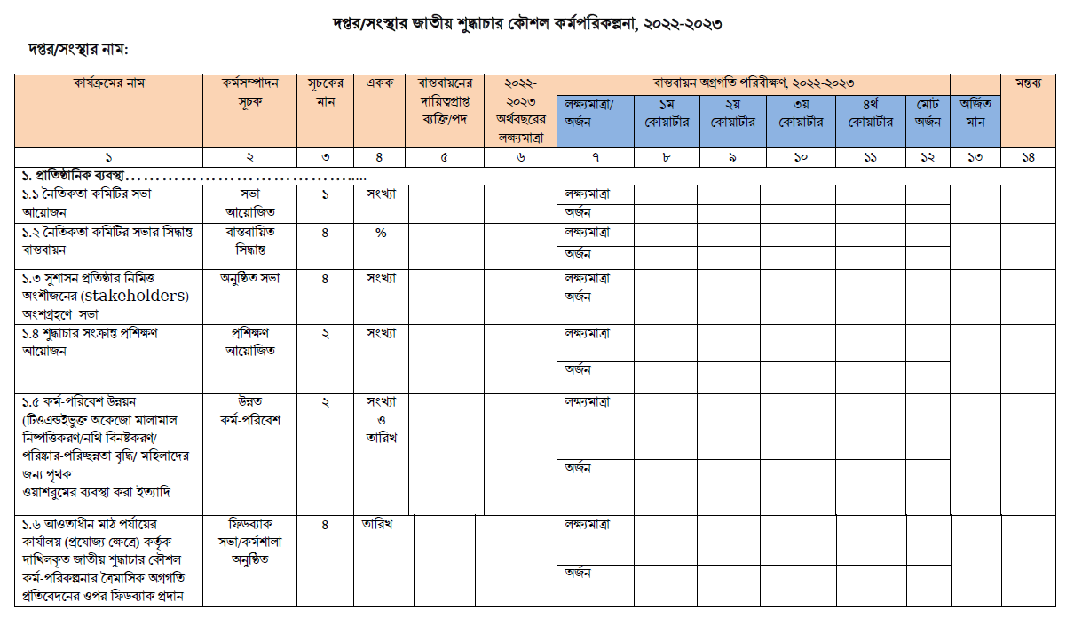

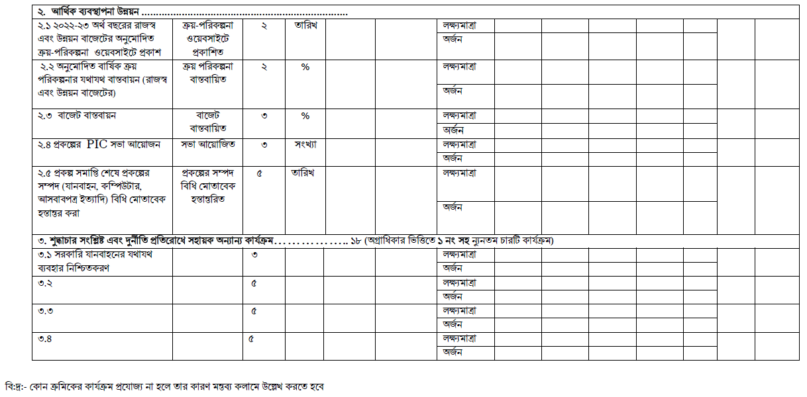

সংযোজনী-৫ 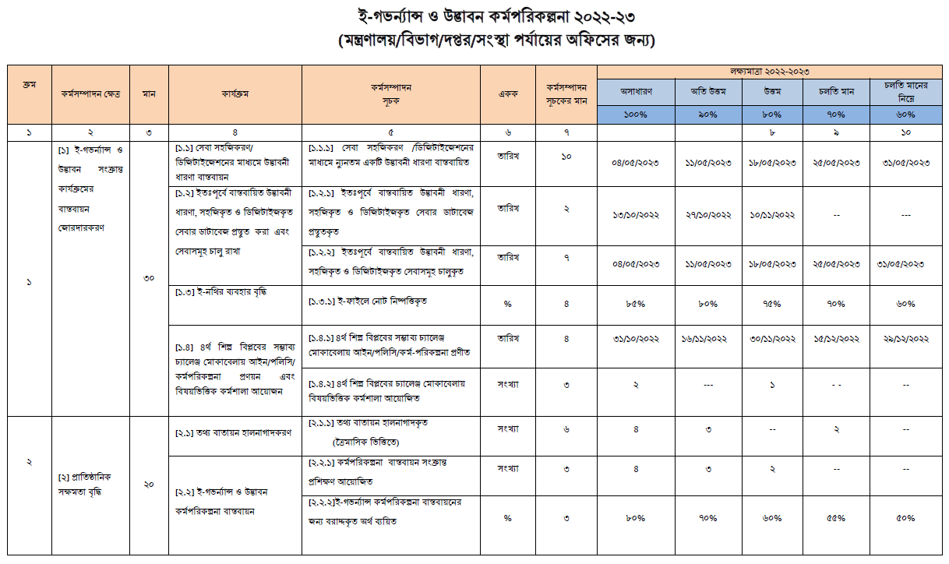

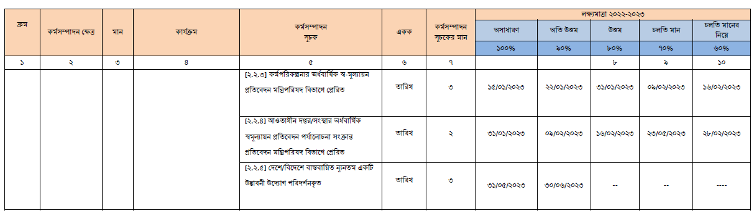

সংযোজনী-৬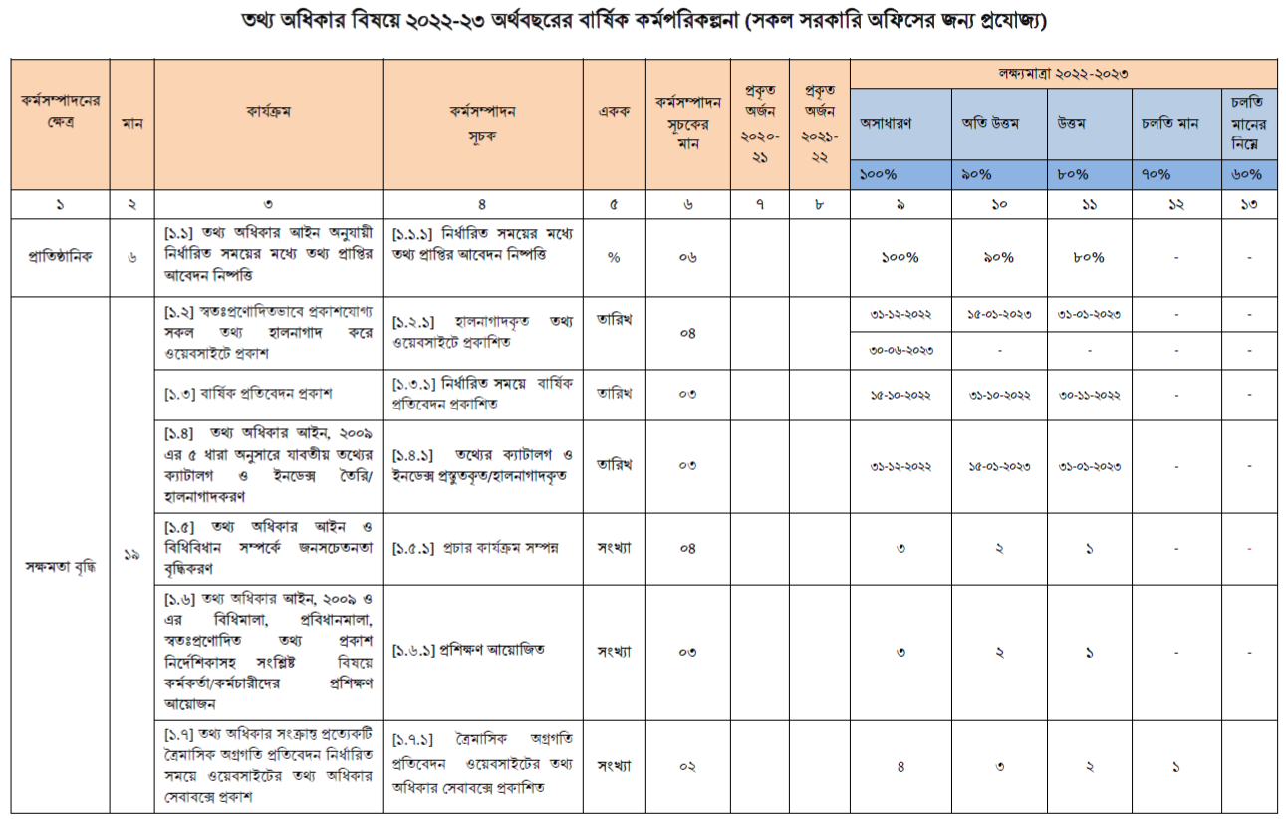

সংযোজনী-৭

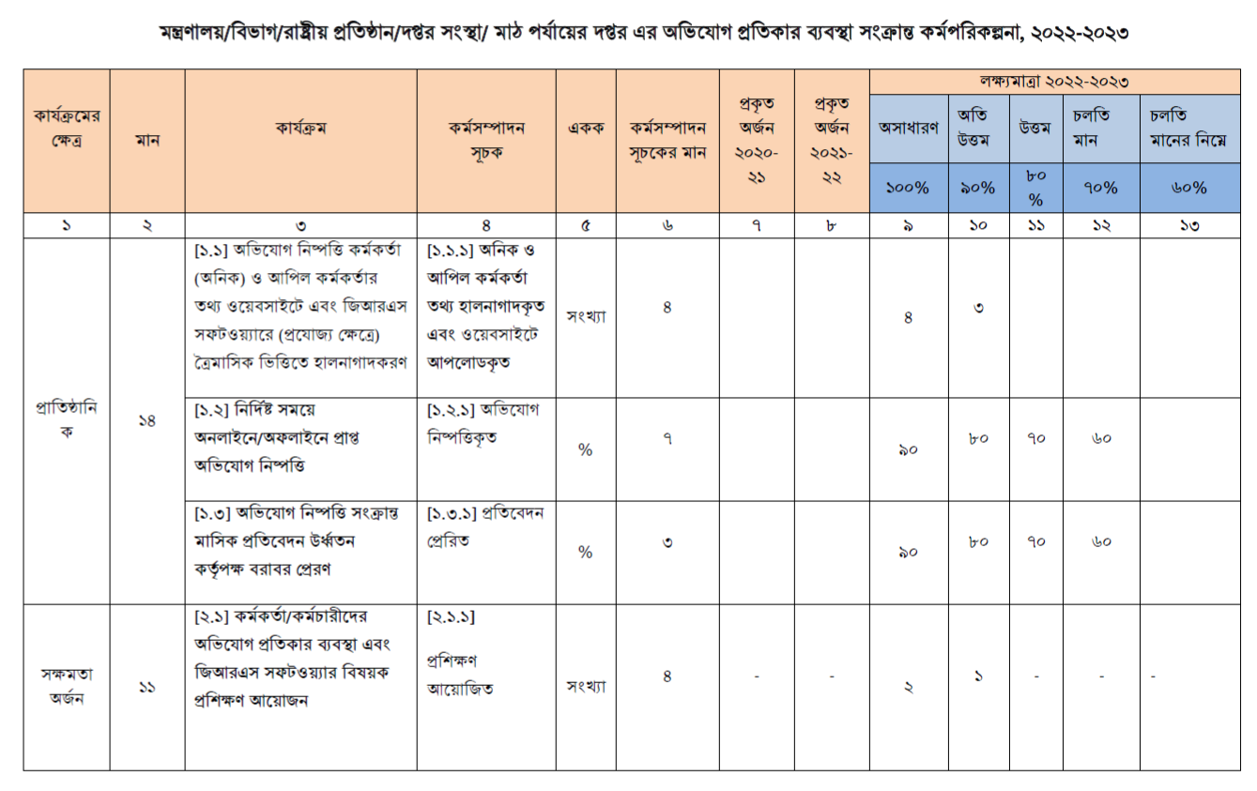
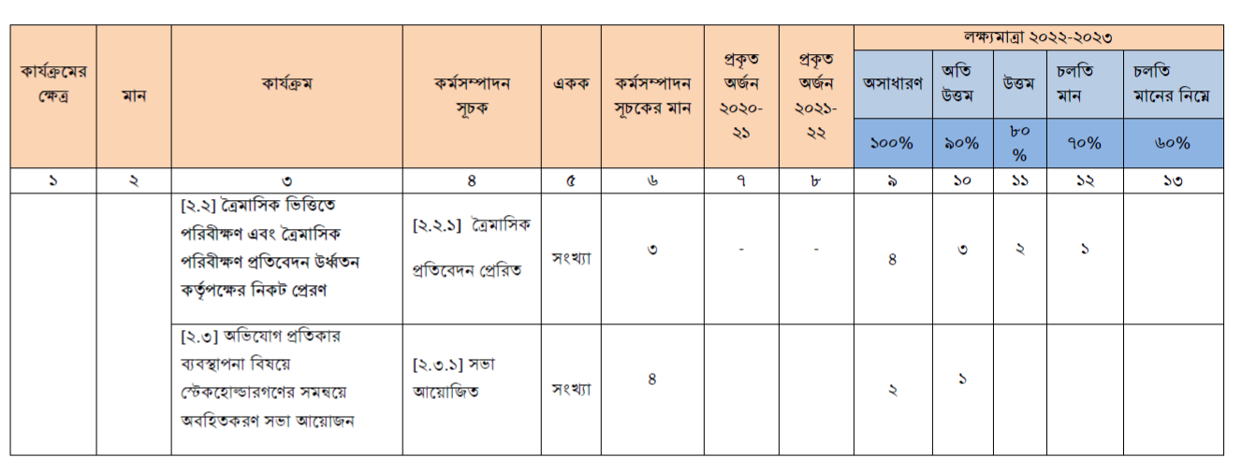

সংযোজনী-৮
